Проект «игра Тетрис»

Автор проекта: Орешко М. Е. группа БСБО-07-18

Описание идеи.  
Так как эту игру знают все, от мала до велика, решила взять именно эту тему для своего проекта.  
Суть данной игры: из падающих сверху фигур, стараться собрать линии. Когда линия заполнена, она пропадает с экрана, освобождая место для новых фигур. Главное, чтобы сложившиеся фигуры не коснулись верха экрана.

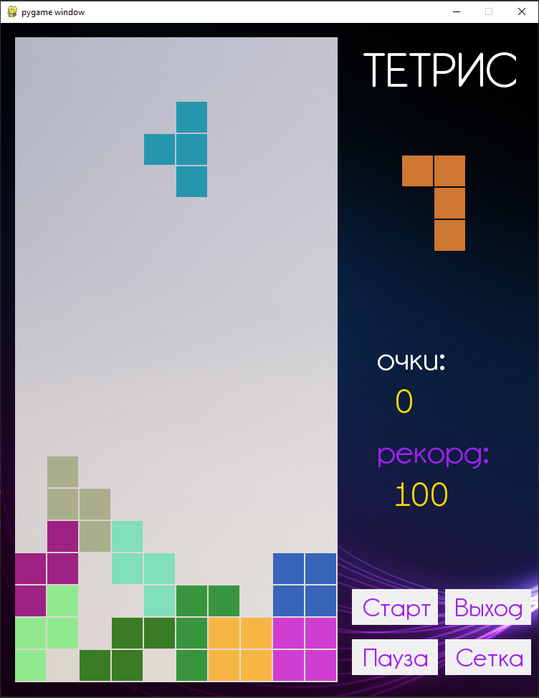

Описание реализации.

Проект реализован на языке Питон с использованием следующих библиотек: pygame, copy, random, os. Основным классом является figures_pos , который определяет форму падающих фигур. Каждой фигуре соответствует массив, состоящий из координат верхнего лево угла каждого из четырех квадратов, составляющих фигуру, а также координаты точки вращения.

Для перемещения фигуры вправо и влево мы считываем данные с кнопок клавиатуры «стрелка вправо» и «стрелка влево». Для того чтобы перевернуть фигуру мы используем клавишу «стрелка вверх». Если хотим досрочно поставить фигуру на место, то используется клавиша «стрелка вниз» (она придаёт ускорения фигуре).

Когда фигура достигает своего самого нижнего положения раздаётся короткий звук.

Для вращения фигуры используется алгоритм поворота двумерной матрицы на 90 градусов.

Что реализовано в игре:

Интерфейс пользователя, в котором присутствуют кнопки:

- Старт – начинает игру или возобновляет игру из режима паузы.

- Пауза – останавливает игру, повторное нажатие приводит к возобновлению игры.

- Сетка – включает отображение сетки, повторное нажатие приводит к отключению сетки.

- Выход – выход из игры в любой момент времени

Также в интерфейсе отображаются количество набранных очков и последний зафиксированный рекорд.

Помимо этого, присутствует изображение фигуры, которая будет следующей.